**«Это всё – эксперименты –  
Интересные моменты!  
Всё, всё, всё хотим узнать!  
Нужно всё зарисовать!  
Как наш опыт получился,  
Сколько времени он длился?  
Удивляемся всему:  
Как? Зачем? И почему?»**

В среднем дошкольном возрасте дети проявляют большой интерес к исследовательской деятельности, задают огромное количество вопросов. Дети экспериментируют с различными предметами и веществами, которые находятся у них в доступе. При небольшой помощи взрослого могут научиться формулировать гипотезы до эксперимента и выводы после  него. Экспериментальная деятельность способствует развитию любознательности и поисковой активности у ребенка, расширяет его представления об окружающем мире, может способствовать обогащению словарного запаса ребенка и развитию его связной речи. Экспериментирование в первую очередь должно быть интересным для детей. Исследования предоставляют возможность ребенку самому найти ответы на вопросы «как?» и «почему?»

**Настоящие фокусники в стране знаний и экспериментов.**

**Опыт 1. «Каким бывает снег?»**

К нам в группу пришло письмо из Африки, там дети просили выслать им немного снега и объяснить, почему Снегурочка растаяла. Ребята смогли немного полепить из снега, и увидели, как снег в группе растаял. Теперь они могут объяснить, почему Снегурочка растаяла. 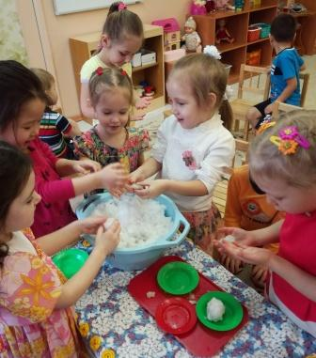 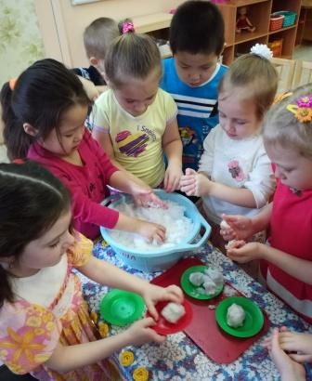

**Опыт 2. Из чего состоит лед?**

Потрогали, погладили лед. Лед начинает таять в тепле и превращается в воду.

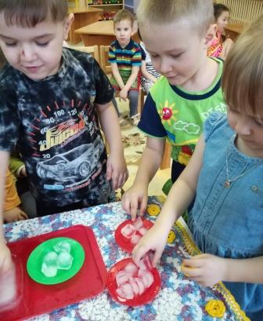

**Опыт 3. Вода меняет запах?**

Исследуем воду. Пробуем на вкус, вода безвкусная. Кладем ложку в стакан и понимаем что вода прозрачная. Нюхаем воду, ничем не пахнет . Кладем в стакан варенье, перемешиваем, нюхаем, понимаем что вода меняет запах**.**

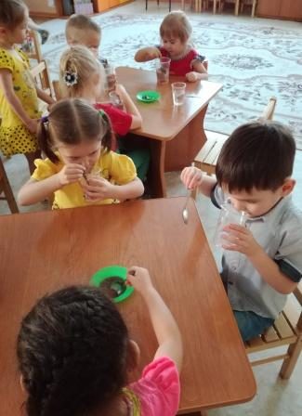

**Опыт 4. А может ли вода изменить свой цвет?**

**Этот опыт ребятам понравился больше всех!! Оказалось что вода может изменить цвет.**

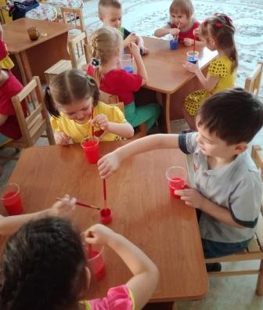

**Опыт 5. Что тонет а что не тонет?**

Детям было интересно увидеть, что тяжелые предметы сразу утонули, а легкие плавали.

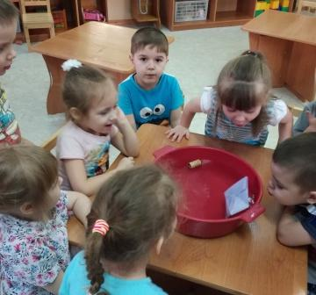

***Рекомендации для родителей***

**"Экспериментируйте с явлениями неживой природы дома".**

**Воспитание правильного отношения к природе, умение бережно обращаться с живыми существами имеет большое значение в дошкольный период жизни ребёнка. Экологическое воспитание должно проводиться как в дошкольном образовательном учреждении, так и в семье. В настоящее время в образовании широко используется один из эффективных методов познания закономерностей явлений окружающего мира - метод экспериментирования. Экспериментирование даёт детям реальные представления о разных сторонах изучаемых явлений, демонстрирует взаимоотношение данного явления (объекта) с другими, учит устанавливать причинно-следственные связи и зависимости между объектами и явлениями природы, формирует познавательный интерес к природе, положительно влияет на эмоциональную сферу ребёнка, на развитие его творческих способностей. Организуя эксперименты (опыты) в домашних условиях, родителям необходимо придерживаться следующих рекомендаций:**

**1. Не ограничивайтесь интересом к животным и растениям.**

**2. Чаще обращайте внимание детей на явления и свойства неживой природы (вода, воздух, песок ,камни, почва, солнце и др.) т.к. животные привлекают детей своей подвижностью, а неживая природа не подвижна, поэтому дети дошкольного возраста не обращают на неё внимания.**

**3. Поощряйте даже малейший интерес детей к неживой природе, не игнорируйте вопросы детей, особенно те, которые носят познавательный характер.**

**4. Если ребёнка заинтересовало то или иное явление в неживой природе, не спешите сразу же всё ребенку объяснить, постарайтесь, чтобы ребёнок сам понял , в чём причина изменений.**

**5. Ребёнку легче делать выводы, если они основаны не на словесном объяснении, а на его собственном практическом опыте- экспериментировании с предметами, с целью выявления их свойств.**

**6. Предоставьте ребёнку возможность самостоятельно экспериментировать с неживой природой в домашних условиях, создавая условия для:- Опытов с водой: как вода меняет форму; какие предметы плавают, какие тонут; что высыхает быстрее; когда капли образуют туман (пар); плавает ли лёд; почему лёд скользкий.- Опытов с воздухом: почувствуй воздух; проверим есть ли**

**воздух; воздух меняет объем; воздух охлаждается; воздух работает (ветряная мельница, парусные суда); движение воздуха(кто быстрее, сделай парашют, сделай планер).- Опытов с песком и глиной: легко ли сыплется песок и глина; из чего состоит песок, глина; могут ли комочки глины двигаться (сдувая) как песчинки; можно ли слепить червячка из песка(глины)?**

**7. Экспериментирование обязательно нужно связывать с наблюдением на семейных прогулках и экскурсиях в разные сезоны.**

**8. Для повышения собственных знаний о свойствах и явлениях неживой природы читайте научную литературу. Во-первых, это поможет доступно и интересно ответить ребёнку на вопрос. Во-вторых, информация будет достоверной - это особенно важно при формировании первичных представлений о свойствах неживой природы.**

**Воспитатель: Кочергина Н.В. средняя группа «Земляничка» февраль 2017г.**

